Технічне завдання на виконання робіт з демонтажу металоконструкцій в приміщеннях складу, а також розчистка прибирання та утилізація будівельного сміття з поверхів складської будівлі після пожежі.

- Вид заявки: виконання робіт з демонтажу металоконструкцій в приміщеннях складу, а також розчистка прибирання та утилізація будівельного сміття з поверхів складської будівлі після пожежі.
- Місце виконання послуг: м. Київ, вул. Бориспільська, 9ж.
Технічні дані:
В приміщеннях складської будівлі, яка використовувалась як аптечний склад, після пожежі необхідно:
- провести демонтаж металоконструкцій обладнання (І поверх, ІІ поверх, ІІІ поверх);
- збирання та вивіз будівельного сміття (І поверх, ІІ поверх, ІІІ поверх, IV поверх).
Орієнтовна площа по кожному поверху – 3000 м².
Висота рівня підлоги ІІ поверху від землі – 7,2 м.
Висота рівня підлоги ІІІ поверху від землі – 14,4 м.
Висота рівня підлоги ІV поверху від землі – 21,6 м
Перелік робіт:
- Демонтаж та порізка металоконструкцій - загальна орієнтовна кількість 540 т. (І поверх – 220 т; ІІ поверх – 260 т; ІІІ поверх – 60т)
ФОТО МЕТАЛОКОНСТУКЦІЙ, ЩО ПІДЛЯГАЮТЬ ДЕМОНТАЖУ
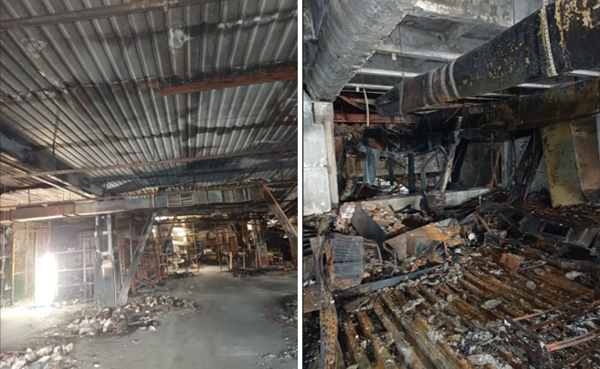
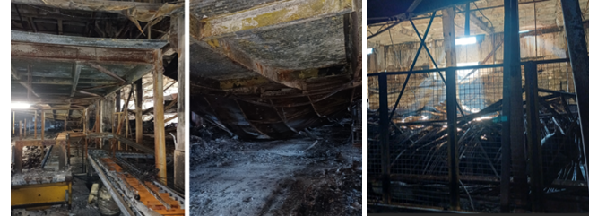
Демонтажу підлягає: залишки оболаднання, вентиляційні системи, трубопроводи, металеві платформи на колонах– мезоніни, стелажне обладнання і т.і.
Необхідно металоконструкції демонтувати, порізати та вивезти з приміщень складу на прилелгу територію.

2. Прибирання, завантаження, вивезення та утилізація будівельного сміття - загальна орієнтовна кількість 300 м³. (І поверх – 75 м³; ІІ поверх – 75 м³; ІІІ поверх – 75 м³; ІV поверх– 75 м³)
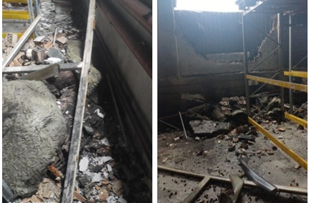
Необхідно з поверхів складу зібрати, спустити на прилеглу територію, завантажити, вивезти та утилізувати будівельне сміття, що утворилося на поверхах будівлі внаслідок ударної хвилі та пожежі: залишки скла, цегли, бетонних плит, утеплювача і т.і.
Прибирання, навантаження, вивезення та утилізацію забезпечує Підрядник своїми засобами та технікою.

В рамках надання комерційної пропозиції Учасник надає наступну інформацію:
- Терміни виконання робіт – в календарних днях.
- Бажані умови оплати.
Для подачі коректної комерційної пропозиції, Учаснику необхідно приїхати на об’єкт за місцем виконання робіт: м.Київ, вул. Бориспільська, 9ж – для уточнення порядку виконання робіт.

